Я работаю воспитателем уже 11 лет. Много приходится работать над оформлением групповых помещений. Приходится выдумывать, фантазировать,
чтобы в группе для детей был создан уют, хорошее настроение и тёплая атмосфера. Детский сад – это второй дом для сотрудников и детей, а свой дом всегда хочется украсить, сделать оригинальным, тёплым, непохожим на другие. Поэтому свою группу хочется выделить какой-нибудь изюминкой.
Я люблю рисовать красками и решила применить свои умения для оформления главной стены в игровой зоне младшей группе. Зная, что маленькие детки очень любят мультфильм «Смешарики», я решила применить этих героев в росписи стены.

- Составила сюжет и сделала наброски картины в формате А4.
- С помощью родителей приобрели необходимый материал:
- Краска интерьерная VGT
- Колер универсальный (синий, изумрудный, персик, коричневый, тёмно-красный, жёлтый, бежевый, салатовый)
- Кисти
3) На предварительно обработанной стене нанесла наброски картины с помощью мелка.

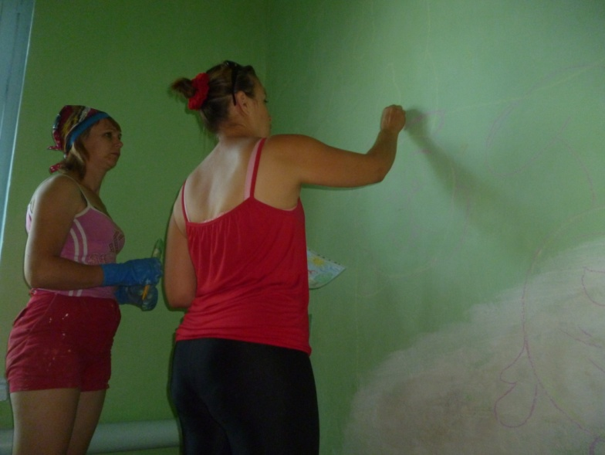

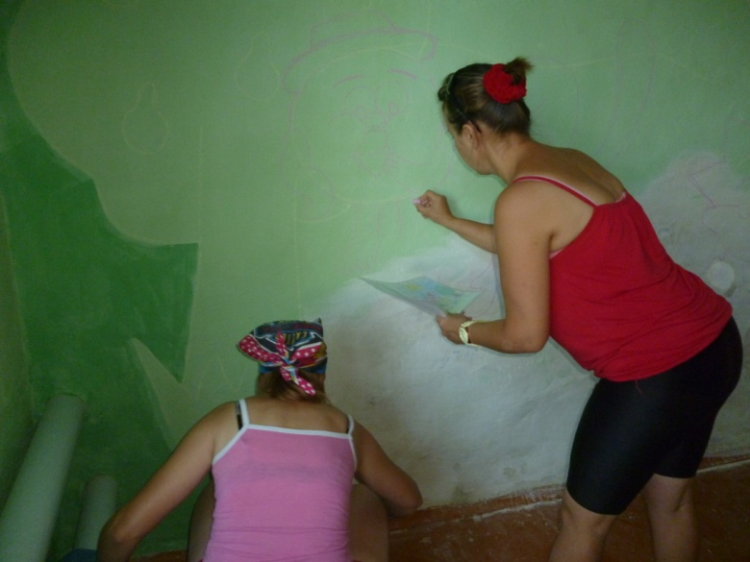

4) Готовый эскиз раскрасили красками.

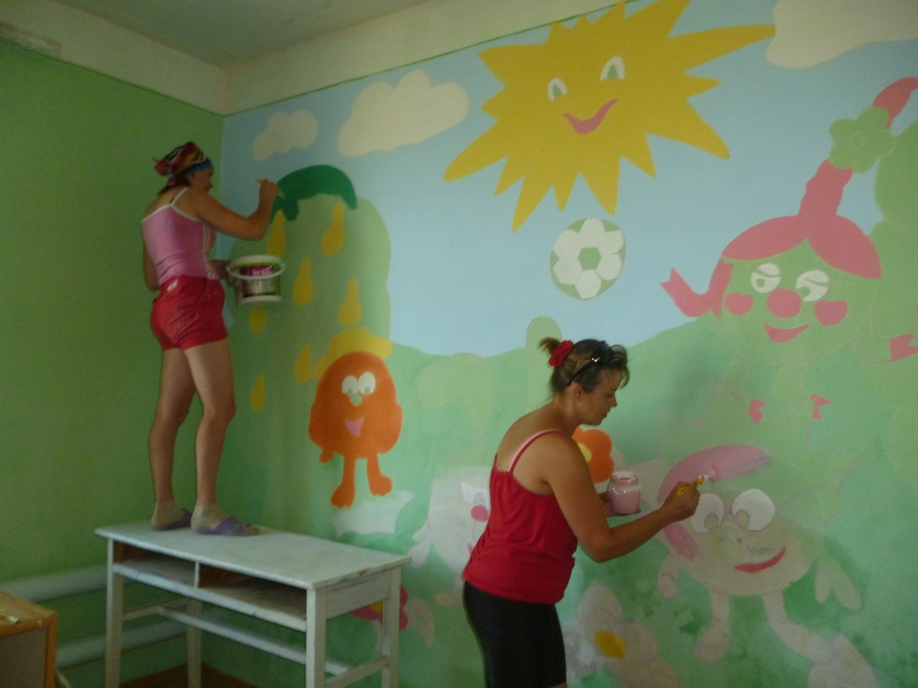

5) каждый персонаж обвели в контур

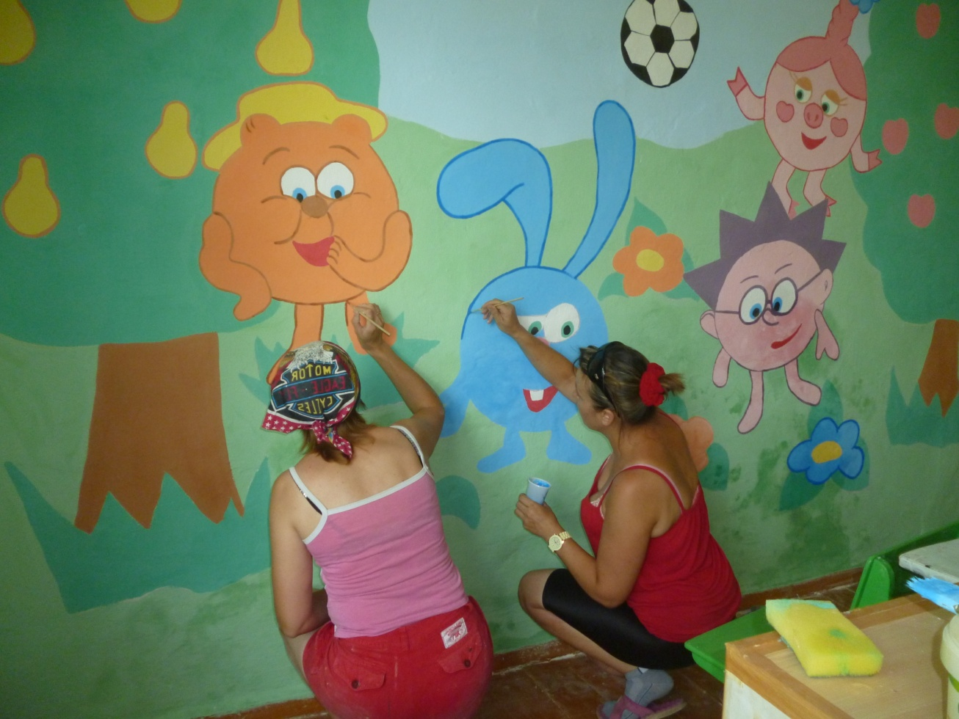

Итоговый результат

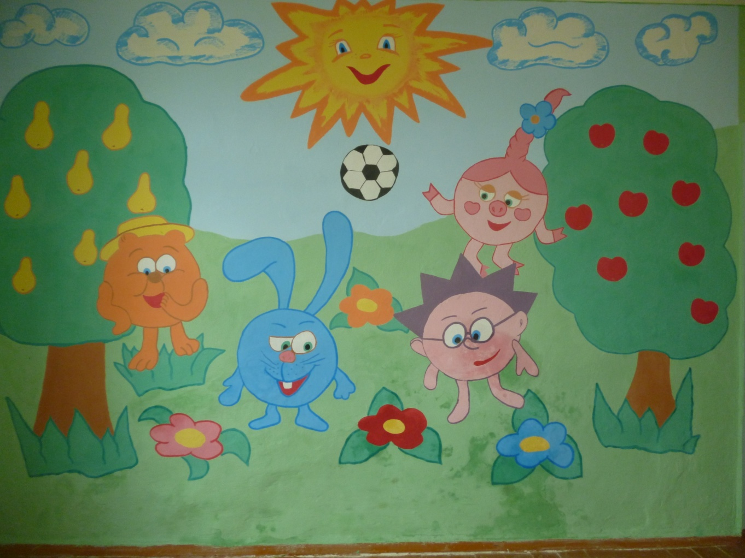

Вот так я расписала стенку для маленьких ребят, с помощью воспитателя Краевой Н.Н., надеюсь, что когда они придут в сад им очень понравится моя картина. На будущее планирую применить своё мастерство в других комнатах детского сада.

Воспитатель I кв. категории – Коняева Оксана Александровна.

